Консультация для родителей

«ВОЛШЕБНАЯ ДВЕРЬ В МИР ТЕАТРА!»
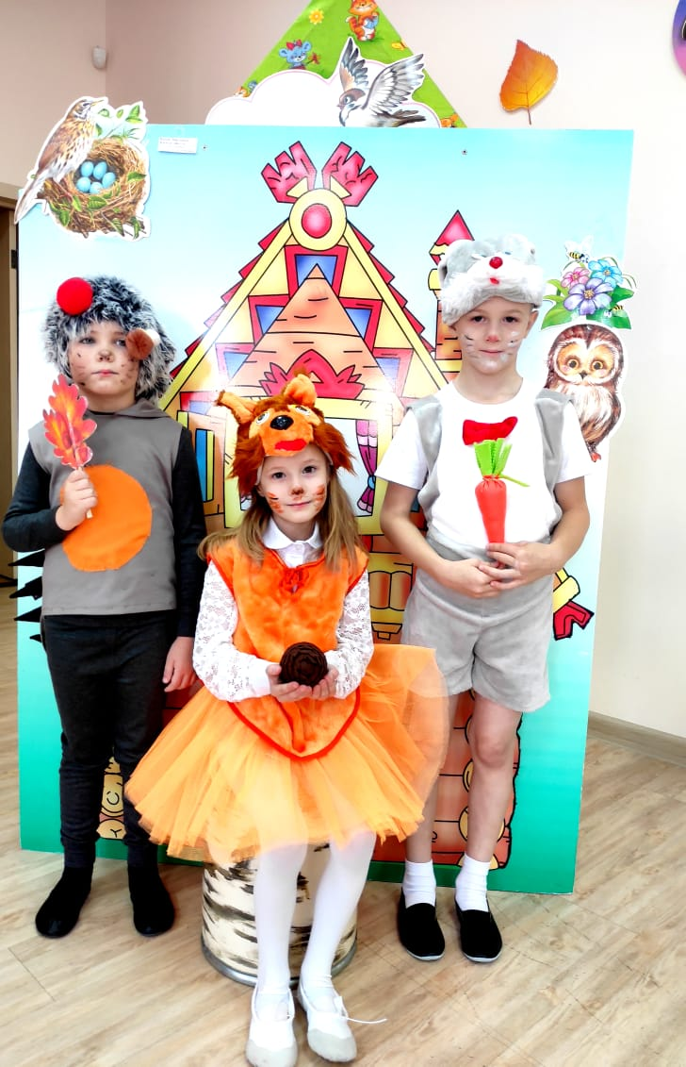 | Дошкольный возраст – это период активного развития речи, а ведущим видом деятельности в этом возрасте является игра.  Театрализованная деятельность одна из самых эффективных способов воздействия на детей, в котором наиболее полно и ярко проявляется принцип обучения: учить играя.  Речь является основой психического воспитания детей, поэтому важнейшей задачей процесса образования называют развитие речи. Как правило, для развития речи используют театральные представления. Поэтому возникла необходимость внедрения программы по театрализованной деятельности в нашем ДОО.
Программа «Театральные ступеньки» направлена на развитие у детей старшего дошкольного возраста не только ощущений, чувств, эмоций, мышления, воображения, фантазии, внимания, памяти, воли, а также многих умений и навыков (коммуникативных, организаторских, двигательных и так далее, она также оказывает большое влияние на речевое развитие ребенка. Стимулирует активную речь за счет расширение словарного запаса, совершенствует артикуляционный аппарат. Ребенок усваивает богатство родного языка. Используя выразительные средства и интонации, соответствующие характеру героев и их поступков, старается говорить четко и понятно для окружающих.
В театрализованной игре формируется диалогическая, эмоционально насыщенная речь. Дети лучше усваивают содержание произведения, логику и последовательность событий, их развитие и причинную обусловленность. Театрализованные игры способствуют усвоению элементов речевого общения (мимика, жест, поза, интонация, модуляция голоса).
В старшем дошкольном возрасте дети освобождаются от комплексов и активно участвуют в театрализованных играх. Навыки кукловождения, приобретенные детьми, позволяют объединять в одной театрализованной игре несколько видов театральных кукол.
В подготовительной группе театрализованные игры отличаются более многоплановыми характеристиками героев, трудными для постановки мизансценами, в них действуют наиболее сложные в управлении куклы. У детей вызывает большой интерес изготовление кукол, масок, декораций, афиш и других атрибутов.
Ведь ребенок становиться и актёром, и режиссером, и сценаристом своего спектакля. Он придумывает сюжет, проговаривает его, озвучивает героев, проговаривает их переживания. Ребенок впитывает богатство русского языка, выразительные средства речи, различные интонации персонажей и старается говорить правильно и отчетливо, чтоб его поняли зрители. Во время игры в кукольный театр еще более интенсивно развивается речь, обогащается опыт общения в различных ситуациях, количественно и качественно обогащается словарный запас.
Театрализованная игра предоставляет детям возможность полного раскрытия индивидуальных особенностей. В игре - слова ребенка должны оживить кукол и дать им настроение, характер.
Таким образом, театрализованная деятельность – это не просто игра, а еще и прекрасное средство для интенсивного развития речи детей, обогащения словаря, а также развития мышления, воображения, внимания и памяти, что является психологической основой правильной речи.
«Театральные ступеньки» открывают поистине безграничные возможности для коррекции, развития не только речи и эмоционально-волевой сферы, но и личности в целом. Давайте же вместе приоткроем эту волшебную дверь в мир театра…

Музыкальный руководитель
высшей категории Ю.В. Дубровина

18.09.2023

